УДК 621.373.826
И. М. Куликовских¹, Г. О. Корнышов²
¹Санкт-Петербургский политехнический университет Петра Великого(*)
²Физико-технический институт им. А.Ф. Иоффе РАН

МОДЕЛИРОВАНИЕ СТАЦИОНАРНОГО РАСПРЕДЕЛЕНИЯ ТЕМПЕРАТУРЫ В МОЩНЫХ ПОЛУПРОВОДНИКОВЫХ ЛАЗЕРАХ AlGaAs/GaAs/InGaAs

Введение. В данной работе исследуется распределение температуры в торцевом полупроводниковом лазере на основе гетероструктуры AlGaAs/GaAs с квантовыми ямами InGaAs. Ограничение мощности современных полупроводниковых лазеров связано с разогревом полупроводниковой гетероструктуры. Тепло выделяется как при протекании тока из-за омического сопротивления через слои гетероструктуры, так и из-за безызлучательной рекомбинации в активной области. Разогрев приводит к росту внутренних потерь и снижению дифференциальной эффективности, а в конечном итоге — к катастрофическому разрушению прибора[1]. Построение теоретической модели распределения тепла от тока накачки в мощном полупроводниковом лазере, работающем в непрерывном режиме, позволит лучше прогнозировать его предельные характеристики. Полученные результаты будут использованы для оптимизации толщин слоёв гетероструктуры новых мощных лазеров.
Постановка задачи. В данной работе исследуется распределение температуры в торцевом полупроводниковом лазере с шириной полоска 100 мкм и общей шириной чипа 0,5 мм; длинна 3 мм. Лазерная гетероструктура с двумя квантоворазмерными слоями в активной области выращена методом МОС-гидридной эпитаксии на подложке GaAs[1]. Активная область, расположенная посередине GaAs волновода, окружена обкладками AlGaAs. Дополнительный пассивный волновод используется для подавления мод высоких порядков при расширении основного волновода[2], но в то же время он влияет и на эффективность отвода тепла от активной области. Схема структуры представлена на рисунке 1.
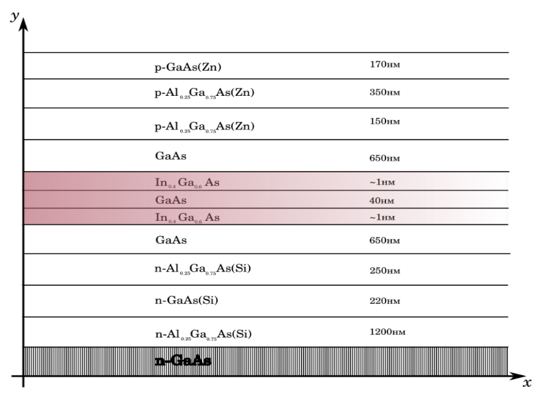
Рис. 1 Схема гетероструктуры
В работе предоставлено аналитическое решение уравнения теплопроводности в двумерном профиле работающего лазера[3]. Такая размерность в задаче позволит внести внешние поперечные возмущения в дальнейших расчётах. В системе есть два типа источников тепла: нагрев от безызлучательной рекомбинации в активной области и нагрев от омического сопротивления в каждом слое. На подложке GaAs находится плоскость постоянной температуры, которая моделируется как теплоотвод, а на верхнем p-контакте моделируется теплообмен с воздухом комнатной температуры. Левая и правая стенки системы теплоизолированы.
Общее решение. Разделим структуру на 9 слоёв с нумерацией от n-AlGaAs (легированный Si) до p-GaAs (легированный Zn). В каждом слое запишем уравнение теплопроводности:

$$\frac{∂^{2}T}{∂x^{2}}+\frac{∂^{2}T}{∂y^{2}}=-\frac{q_{i}}{k_{i}}$$

С условиями непрерывности на границе слоёв:

$$\left\{\begin{aligned}Tᵢ\left(x, y_{i}\right)= T_{i-1}\left(x, y_{i}\right) \\ k_{i}\frac{∂Tᵢ}{∂y}(x, y_{i})=k_{i-1}\frac{∂T_{i-1}}{∂y}(x,y_{i}) \end{aligned}\right.$$

И граничными условиями:
$$\left\{\begin{aligned}\left(k_{9}\frac{∂T_{9}}{∂y}-αT_{9}\right)(x,h)=-293α \\ T\left(x,y_{0}\right)=293 \\ \frac{∂T}{∂x}\left(y,x=0,w\right)=0\end{aligned}\right.$$

Ищем решение в виде суммы частного решения неоднородного уравнения и общего решения однородного уравнения. Разделяя переменные по методу Фурье, находим:
$$T_{i}\left(x,y\right)=-\frac{q_{i}}{2k_{i}}y^{2}+C_{1}^{\left(i\right)}y+C_{2}^{\left(i\right)}+\sum_{n=1}^{∞}{\left(A_{n}^{\left(i\right)}sinh\frac{πny}{w}+B_{n}^{\left(i\right)}cosh\frac{πny}{w}\right)cos\frac{πnx}{w}}$$
Коэффициенты в общем решении определяются из условий непрерывности и условий на границе слоёв. Расчётные значения потоков q и коэффициентов теплопроводности k взяты из литературы и справочных источников[1,4]. Для каждого из решений (частного неоднородного и общего однородного) можно составить свою систему из 18 уравнений на коэффициенты$C_{1}^{(i)}, C_{2}^{(i)}, A_{n}^{(i)}, B_{n}^{(i)}$ $∀n∈N$. Обе системы уравнений совместны и решаются численно.
Результаты и выводы. Полученное выше решение уравнения теплопроводности моделирует температуру в профиле как скалярное поле координат. Значения поля температуры были рассчитаны для тока $I = 10$А. Полученное распределение показано на рисунке 2.
Видно, что наибольший вклад в перегрев активной области дают обкладки AlGaAs. Перепад температуры на слое $n-{Al}_{0.25}{Ga}_{0.75}As \left(Si\right)$ толщиной 1200нм составил ~ 10⁰K, а на слое ${n-Al}_{0.25}{Ga}_{0.75}As \left(Si\right)$ толщиной 250нм ~ 5⁰K при условии, что общий перепад температуры между теплоотводом и активной областью составил ~ 17⁰K.
Моделирование распределения тепла показало, что дополнительный слой GaAs не ухудшает теплопроводность гетероструктуры. Так как AlGaAs имеет меньшую теплопроводность по сравнению с GaAs, необходимо уменьшать толщины первого слоя, приближая активную область к теплоотводу. Результаты данного моделирования будут проверены экспериментально для различных толщин и составов слоёв гетероструктуры между активной областью и теплоотводом.
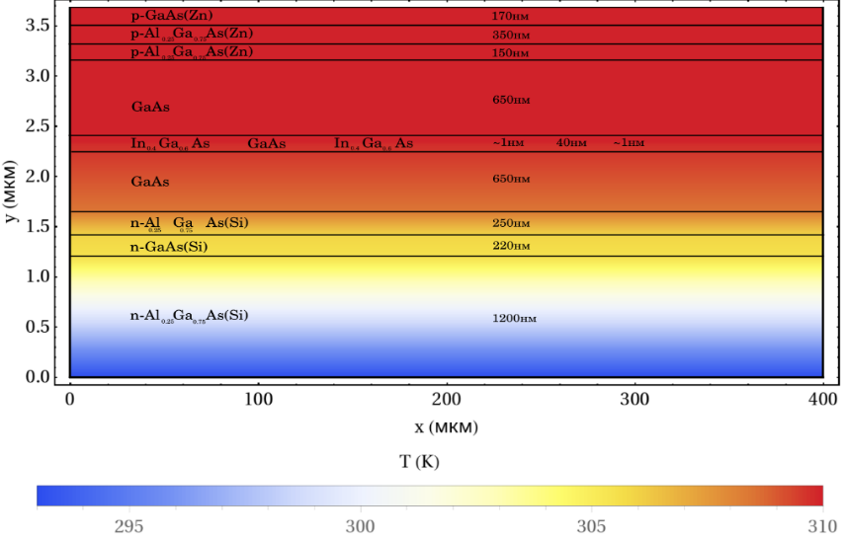
Рис. 2 Тепловая карта гетерослоёв при накачке I=10А
ЛИТЕРАТУРА
1. Payusov A.S., Beckman A.A., Kornyshov G.O., Shernyakov Yu.M., Mintairov S.A., Kalyuzhnyy N.A., Kulagina M.M., Maximov M.V., Gordeev N.Yu. Reducing thermal resistance of high-power semiconductor diode lasers with coupled waveguides // Optics \& Laser Technology. — 2023. — Vol. 164. - P. 109484.
2. Nikita Yu. Gordeev, Alexey S. Payusov, Yuri M. Shernyakov, Sergey A. Mintairov, Nikolay A. Kalyuzhnyy, Marina M. Kulagina, and Mikhail V. Maximov // Mode engineering in lasers based on coupled large optical cavities // Applied Physics Letters. — 2017. — Vol. 110, № 13. — P. 131103.
3. Кейси Х., Паниш М. Лазеры на гетероструктурах: в 2 т. — 2-е изд. — М.: Мир, 1988. — Т. 2. — 368 с.
4. Afromowitz M.A. Thermal conductivity of Al_{x}Ga_{1-x}As alloys // Journal of Applied Physics. — 1973. — Vol. 44. — № 3. — P. 1292-1294.

(*) И. М. Куликовских, kulikovskikh@bk.ru

